**Werkinstructie: Verlof aanvragen van een medewerker**

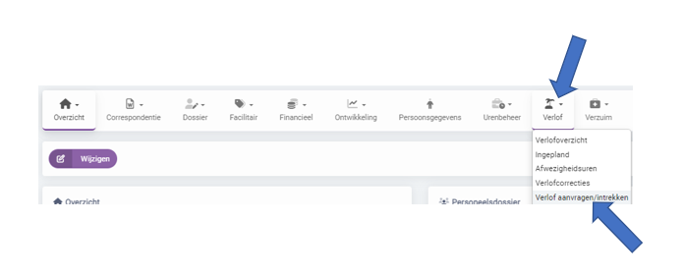

Je kan vooraf verlof reserveren in de planning van een medewerker. Open het dossier van de desbetreffende medewerker. Als je in het dossier van iemand bent ga je naar **Verlof** -> **Verlof aanvragen/intrekken**, dan krijg je de knop

 Bij het aanmaken van een nieuwe aanvraag, opent onderstaand scherm.

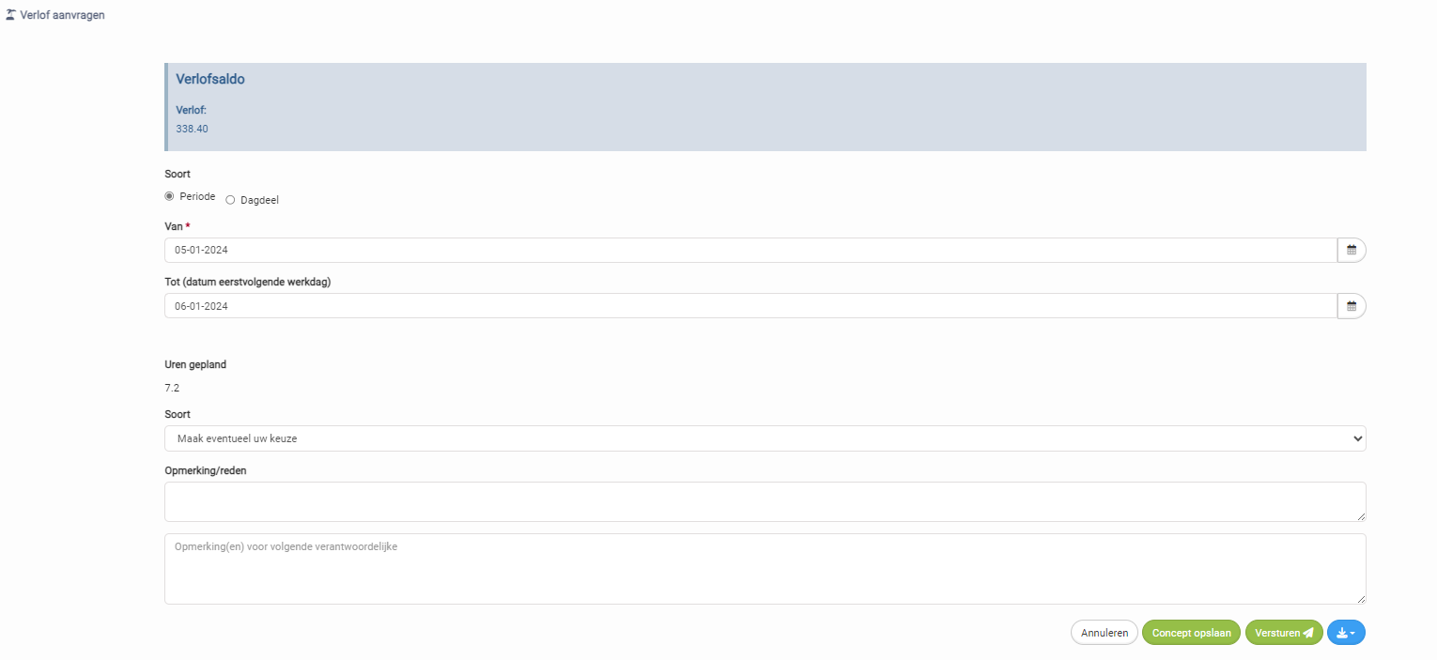

Hier kan je aangeven om welke periode het gaat (één of meerdere dagen) óf je kan kiezen voor een dagdeel. Bij een of meerdere dagen komt er bij ‘uren gepland’ te staan om hoeveel uren het zal gaan, in bovenstaand voorbeeld werkt deze persoon standaard 4,5 uur op een dag. Vervolgens kies je om welke urensoort het gaat: verlof of bijzonder verlof.

Bij ‘opmerking/reden’ kan je nog wat aangeven, houd hierbij rekening dat wat je hier neerzet voor iedereen met rechten tot het dossier zichtbaar is.



Als je de verlofaanvraag definitief wilt maken, druk je op versturen

De planning van deze persoon zal worden aangepast.